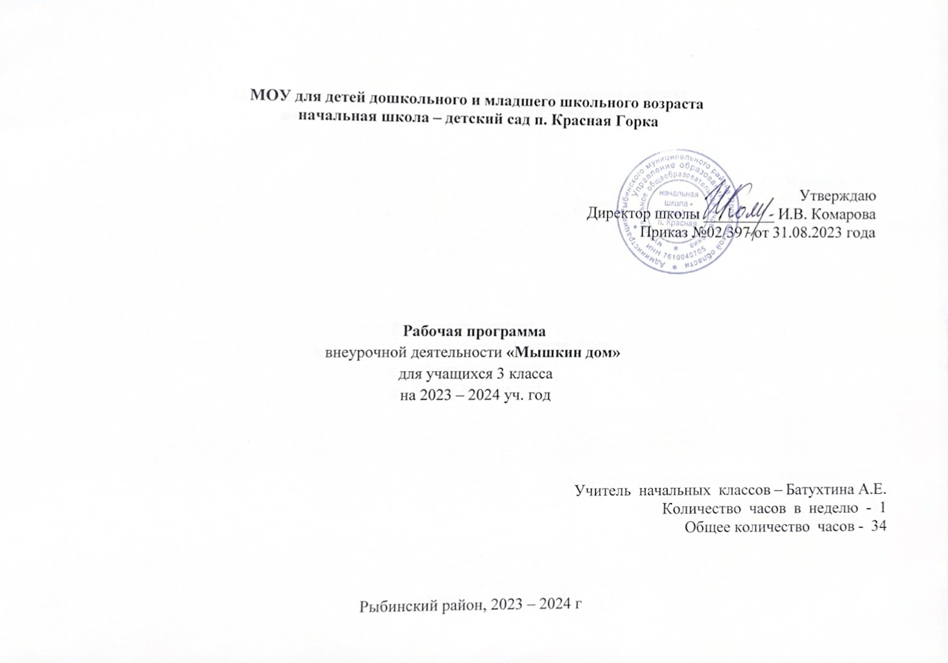
МОУ для детей дошкольного и младшего школьного возраста

Пояснительная записка
Основная цель курса информатики в начальной школе - это как можно раньше начать формирование молодого поколения, готового жить и творчески работать в современном информационном мире.
Курс информатики в начальной школе вносит значимый вклад в формирование информационного компонента общеучебных умений и навыков, выработка которых является одним из приоритетов общего образования. Более того, информатика как учебный предмет, на котором целенаправленно формируются умения и навыки работы с информацией, может быть одним из ведущих предметов, служащих приобретению учащимися информационного компонента универсальных учебных действий.
Цели изучения информатики в начальной школе:
- освоение знаний, составляющих начала представлений об информационной картине мира и информационных процессах, способствующих восприятию основных теоретических понятий в базовом курсе информатики и формированию алгоритмического и логического мышления;
- овладение умением использовать компьютерную технику как практический инструмент для работы с информацией в учебной деятельности и повседневной жизни;
- развитие первоначальных способностей ориентироваться в информационных потоках окружающего мира и применять точную и понятную инструкцию при решении учебных задач и в повседневной жизни
- воспитание интереса к информационной и коммуникативной деятельности, этическим нормам работы с информацией; воспитание бережного отношения к техническим устройствам.

Программа внеурочной деятельности в 3 классе “Мышкин дом” представляет собой пропедевтический развивающий курс, построенный на специально отобранном материале и опирающийся на следующие принципы:
- системность;
- гуманизация;
- междисциплинарная интеграция;
- дифференциация;
- дополнительная мотивация через игру.

На каждом уроке обязательно проводится физкультминутка, за компьютером дети работают 15–17 минут, и сразу после работы за компьютером следует минутка релаксации – дети выполняют различные гимнастические упражнения для глаз и кистей рук.
На изучение курса отведено 34 часа (1 час в неделю). Программа составлена на 34 часа.

Примерная структура занятия
- Организационный момент (1-2 мин)
- Разминка. Короткие логические, математические задачи и задачи на развитие внимания (4-6 мин)
- Объяснение нового материала или фронтальная работа по решению новых задач (8-10 мин)
- Физкультминутка (1 мин)
- Работа за компьютером (10-12 мин)
- Релаксация (2 мин)
- Подведение итогов (2 мин)

По каждой теме с учащимися проводятся упражнения в игровой форме, позволяющие судить о том, как усвоен пройденный материал.

Основные цели и задачи курса информатики
- Осуществление индивидуально-личностного подхода к обучению школьников;
- Начальное формирование и развитие логического мышления и пространственного воображения в оптимальные сроки;
- Формирование алгоритмического подхода к решению задач;
- Расширение кругозора, развитие памяти, внимания, творческого воображения, математического и образного мышления;
- Пропедевтика таких понятий, как множества;
- Формирование навыков работы с различными исполнителями;
- Пропедевтика применения персонального компьютера как инструмента практической деятельности.

Задачи обучения информатике в начальной школе, связанные с
- обучением:
- развитие познавательного интереса к предметной области «Информатика»
- познакомить школьников с основными свойствами информации
- научить их приемам организации информации
- формирование универсальных учебных действий
- приобретение знаний, умений и навыков работы с информацией
- формирование умения применять теоретические знания на практике
- дать школьникам первоначальное представление о компьютере и сферах его применения;
2) развитием:
- памяти, внимания, наблюдательности
- абстрактного и логического мышления
- творческого и рационального подхода к решению задач;
3) воспитанием
- настойчивости, собранности, организованности, аккуратности
- умения работать в минигруппе, культуры общения, ведения диалога
- бережного отношения к школьному имуществу,
- навыков здорового образа жизни.
Содержание курса
- Правила поведения на уроке информатики (1ч).
Теория: Введение в курс. Правила поведения в компьютерном классе.
Практика: Организация рабочего места. Передвижение в классе.
- Компьютер и его основные устройства (1ч).
Теория: Виды компьютеров. Их назначение. Суперкомпьютеры. Игровые компьютеры. Микрокомпьютеры. Настольные персональные компьютеры. Процессор. Оперативная память. Жесткий магнитный диск. Видеоплата, звуковая плата, дисководы. Оперативная и долговременная память.
Практика: Основные части компьютера. Работа с дисками, дискетами. Принтер.

- Системный блок (1ч).
Теория: Процессор. Дисковод. Дискеты. Компакт-диски. Модели. Видеокарта. Сканер.
Практика: Включение компьютера. Вставление и изъятие дискеты. Работа с компакт-диском.
- Работа с мышью (1 ч).
Теория: Щелчок мышью. Курсор. Указатель мыши. Движение мыши по коврику.
Практика: Работа на тренажёре. Игры «Мишень», «Яблоки», «Баскетбол».
- Работа на клавиатуре (3ч).
Теория: Правила работы с клавиатурой.
Практика: Работа на тренажёре. Ввод текста. Набор текстов.
6. Хранение информации на компьютере (1 ч).
Теория: Диски и дисководы. Файлы. Папки. Правила использования и хранения дискеты. Винчестер.
Практика: Работа с дисками.
7. Файлы и папки (2 ч).
Теория: Файл. Имя файла. Расширение файла. Папка. Пиктограмма.
Практика: Составление файлов, папок. Удаление. Копирование. Перемещение. Переименование.
8. Пиктограмма (1ч).
Теория: Рабочий стол. Пояснительные надписи для пиктограмм.
Практика: Игры «Перетащи пиктограмму в нужные места».
9. Компьютерные программы (1 ч).
Теория: Запуск программ, открытие файлов с помощью пиктограммы на Рабочем столе. Выход из программы.
Практика: Запуск программ, выход из них (Word, Excel, Paint).
10. Обучающие и игровые программы (1 ч).
Теория: Виды компьютерных игр.
Практика: Обучающие игры.
11. Информация и органы чувств (1 ч).
Теория: Виды информации. Каналы получения информации. Взаимосвязь между каналами получения информации, видами информации и органами чувств.
Практика: Составление и обработка информации.
12. Виды информации (1 ч).
Теория: Процесс получения текстовой информации, графической, числовой.
Практика: Составление текстовой, графической и числовой информации.
13. Общение как информационный процесс (1 ч).
Теория: Устное общение. Диалог. Монолог. Мимика. Жесты. Письменное общение.
Практика: Составление диалогов, монологов. Постановка сценок. Письма, поздравления, приглашения.
14. Слова – кванторы (2 ч).
Теория: Суждения и высказывания. Ложные и истинные суждения. Слова – кванторы.
Практика: Логические игры « Помоги ёжику добраться до гриба», « Все или не все», «Задачки».
15. Отношения между множествами. Объединение множеств (2 ч).
Теория: Общие свойства и признаки предметов. Определение множества. Бесконечные множества. Подмножество. Пересечение множеств. Практика: Составление множеств из соответствующих элементов. Графические задачи на составление множеств.
16. Модель и её виды (3 ч).
Теория: Модель. Материальная и информационная модель объекта. Виды информационной модели.
Практика: Создание материальных, графических, словесных моделей. Работа в Paint.
17. Алгоритм. Свойства алгоритмов. (3 ч).
Теория: Алгоритм в информатике. Линейный алгоритм. Команда – шаг линейного алгоритма. Результативность алгоритма. Пошаговость алгоритма. Определённость алгоритма. Понятность алгоритма. Массовость алгоритма.
Практика: Составление алгоритмов (приказ, план, рецепт, инструкция).
18. Способы представления алгоритмов (6 ч).
Теория: Словесное. Графическое. Команды алгоритма. Блок алгоритма. Программа. Отличия линейного и разветвлённого алгоритмов. Запись блок – схем. Составление линейного и разветвленного алгоритма.
Практика: Составление словесного, графического алгоритмов. Игра «Транспортёр».
19. Координаты (1 ч).
Теория: Географические, астрономические, математические координаты.
Практика: Игры « Собери фигуры, используя заданные координаты».
20. Повторение. (1ч)

В результате обучения учащиеся должны:

- знать правила поведения в компьютерном классе и уметь рассказывать их по картинкам;
- знать основные устройства компьютера;
- уметь управлять компьютерной мышью;
- уметь складывать мозаики, головоломки;
- уметь пользоваться палитрой при раскрашивании компьютерных рисунков;
- уметь конструировать фигуры по образцу;
- знать различные виды информации и ориентироваться в них;
- уметь решать логические задачи;
- уметь выделять признак, обобщать и систематизировать предметы по признакам;
- уметь определять отношения между множествами;
- знать виды моделей;
- знать, что такое алгоритм и способы представления алгоритмов.

Формирование универсальных учебных действий (УУД)
На конец 2 года обучения мы можем говорить только о начале формирования результатов освоения программы по курсу «Мышкин дом». В связи с этим можно выделить основные направления работы учителя по начальному формированию универсальных учебных действий.
Личностные
- внутренняя позиции школьника на основе положительного отношения к школе;
- принятие образа «хорошего ученика»;
- положительная мотивация и познавательный интерес к изучению курса «Первые шаги в мире информатики»;
- способность к самооценке;
- начальные навыки сотрудничества в разных ситуациях;

Метапредметные
Познавательные
- начало формирования навыка поиска необходимой информации для выполнения учебных заданий;
- сбор информации;
- обработка информации (с помощью ИКТ);
- анализ информации;
- передача информации (устным, письменным, цифровым способами);
- самостоятельно выделять и формулировать познавательную цель;
- использовать общие приёмы решения задач;
- контролировать и оценивать процесс и результат деятельности;
- моделировать, т.е. выделять и обобщенно фиксировать группы существенных признаков объектов с целью решения конкретных задач.
- подведение под понятие на основе распознавания объектов, выделения существенных признаков;
- синтез;
- сравнение;
- классификация по заданным критериям;
- установление аналогий;
- построение рассуждения.
Регулятивные
- начальные навыки умения формулировать и удерживать учебную задачу;
- преобразовывать практическую задачу в познавательную;
- ставить новые учебные задачи в сотрудничестве с учителем;
- выбирать действия в соответствии с поставленной задачей и условиями её реализации;
- умение выполнять учебные действия в устной форме;
- использовать речь для регуляции своего действия;
- сличать способ действия и его результат с заданным эталоном с целью обнаружения отклонений и отличий от эталона;
- адекватно воспринимать предложения учителей, товарищей, родителей и других людей по исправлению допущенных ошибок;
- выделять и формулировать то, что уже усвоено и что еще нужно усвоить, определять качество и уровня усвоения;
Коммуникативные
В процессе обучения дети учатся:
- работать в группе, учитывать мнения партнеров, отличные от собственных;
- ставить вопросы;
- обращаться за помощью;
- формулировать свои затруднения;
- предлагать помощь и сотрудничество;
- договариваться о распределении функций и ролей в совместной деятельности;
- слушать собеседника;
- договариваться и приходить к общему решению;
- формулировать собственное мнение и позицию;
- осуществлять взаимный контроль;
- адекватно оценивать собственное поведение и поведение окружающих
Календарно-тематическое планирование 3 класс

№ | Наименование тем | Общее количество часов | Сроки изучения
 |  |  | Дата
1. | Правила поведения на уроке информатики. Повторение. | 1 | 5.09
2. | Что умеет делать компьютер?  Компьютер – помощник человека. | 1 | 12.09
3. | Компьютер и его основные устройства. | 1 | 19.09
4. | Системный блок. | 1 | 26.09
5. | Работа с мышью. | 1 | 3.10
6-7 | Работа на клавиатуре. Упражнения из серии «Ловкие ручки». | 2 | 10.10  17.10
8 | Как защитить себя от информационной перегрузки | 1 | 24.10
9. | Хранение информации на компьютере. | 1 | 7.11
10. | Файлы и папки. | 1 | 14.11
11. | Пиктограмма. | 1 | 21.11
12. | Компьютерные программы. Какие файлы можно скачивать, а какие нельзя | 1 | 28.11
13. | Обучающие и игровые программы. | 1 | 5.12
14. | Информация и органы чувств. | 1 | 12.12
15. | Создание буклетов по теме: «Правила поведения на улице с  мобильными устройствами» | 1 | 19.12
16. | Общение как информационный процесс. | 1 | 26.12
17-18. | Как не превратить свою жизнь в виртуальную? Социальные сети. | 2 | 09.01  16.01
19-20. | Социальные сети. Детские социальные сети. Какую информацию о себе следует выкладывать в сеть? | 2
21. | Модель и её виды. | 1
22-23. | Моделирование. | 2
24-25. | Алгоритм. Работа за компьютером | 2
26-27. | Способы представления алгоритмов. Умение работать с алгоритмами. | 2
28. | Свойства алгоритмов. | 1 | 6.04
29-30. | Координаты. | 2 | 13.04  20.04
31-32. | Линейный и разветвленный алгоритм. | 2 | 27.04  4.04
33-34. | Составление разветвленных алгоритмов.  Повторение пройденного материала. | 2 | 11.04  18.04

